|  |  |
| --- | --- |
| **К Г Э У** | МИНИСТЕРСТВО ВЫСШЕГО ОБРАЗОВАНИЯ И НАУКИ РОССИЙСКОЙ ФЕДЕРАЦИИ  **Федеральное государственное бюджетное образовательное учреждение**  **высшего образования**  **«КАЗАНСКИЙ ГОСУДАРСТВЕННЫЙ ЭНЕРГЕТИЧЕСКИЙ УНИВЕРСИТЕТ»**  (ФГБОУ ВО «КГЭУ») |

**Кафедра «Информатики и информационных управляющих систем»**

ОТЧЕТ

Дисциплина «Алгоритмизация и программирование»

Выполнил: Соловьёв Л.А.  
Группа: ПИ-1-22  
Преподаватель: Шорина Т.В.

Казань, 2024

***Постановка задачи***

1. Изучение работы функций библиотеки OpenCV

OpenCV (Open Source Computer Vision Library) — это открытая библиотека для работы с алгоритмами компьютерного зрения, машинным обучением и обработкой изображений. Написана на C++, но существует также для Python, JavaScript, Ruby и других языков программирования.

**Основные команды модуля OpenCV**

|  |  |
| --- | --- |
| **Функция** | **Описание** |
| cv2.imread() | Загружает изображение из файла |
| cv2.imshow() | Отображает изображение |
| cv2.cvtColor() | Преобразует изображение из одного цветового пространства в другое |
| cv2.rectangle() | Рисует прямоугольник на изображении |
| cv2.circle() | Рисует круг на изображении |
| cv2.line() | Рисует линию на изображении |
| cv2.putText() | Наносит текст на изображение |
| cv2.imwrite() | Сохраняет изображение в файл |
| cv2.bitwise_and() | Применяет побитовую операцию "И" к изображениям |
| cv2.findContours() | Находит контуры объектов на изображении |

**Примеры обработки данных с использованием модуля OpenCV**

**Задача 1.** Узнать размеры файла с изображением

Алгоритм выполнения:

Для начала, импортируем библиотеку OpenCV с помощью команды import cv2. Затем загрузим изображение с помощью функции cv2.imread(img_file). После этого узнаем его высоту и ширину с помощью свойства shape и выводим результат с помощью f-строки и функции print.

Ожидаемый итог:

. Размер изображения в формате ширинахвысотапе.

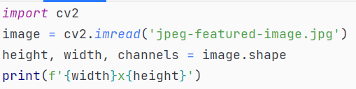

Рисунок 1.1 – Код к задаче №1



Рисунок 1.2 – Вывод к задаче №1

**Задача 2.** Открыть изображение из файла

Алгоритм выполнения:

Для начала, импортируем библиотеку OpenCV с помощью команды import cv2. Затем загрузим изображение с помощью функции cv2.imread(img_file). После этого отображаем его с помощью функции cv2.imshow() и с помощью функции cv2.waitKey() оставляем окно открытым.

Ожидаемый итог:

. Открытое изображение в окне.

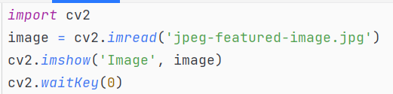

Рисунок 2.1 – Код к задаче №2

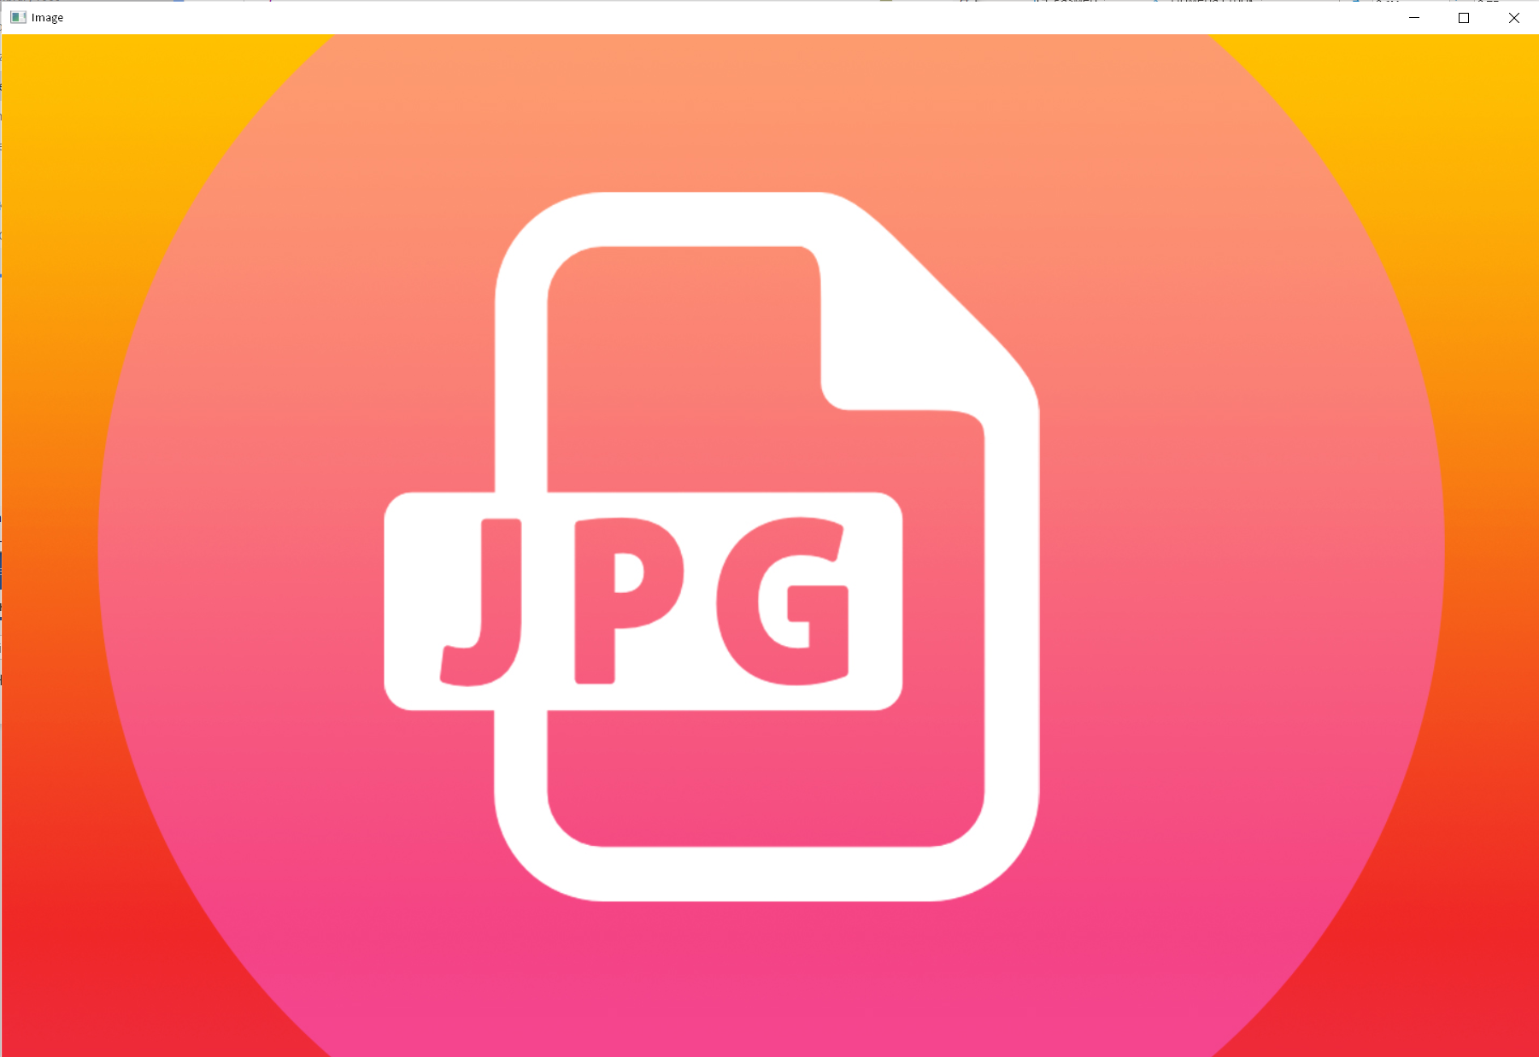

Рисунок 2.2 – Вывод к задаче №2

**Задача 3.** Изменить размер изображения

Алгоритм выполнения:

Для начала, импортируем библиотеку OpenCV с помощью команды import cv2. Затем загрузим изображение с помощью функции cv2.imread(img_file). После этого изменяем его размер с помощью функции resize и свойства shape и отображаем его с помощью функции cv2.imshow() и с помощью функции cv2.waitKey() оставляем окно открытым.

Ожидаемый итог:

. Открытое изображение с изменённым размером в окне.

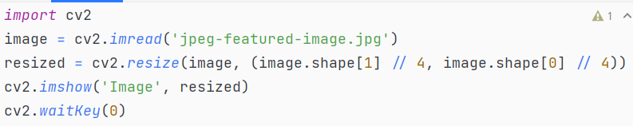

Рисунок 3.1 – Код к задаче №3

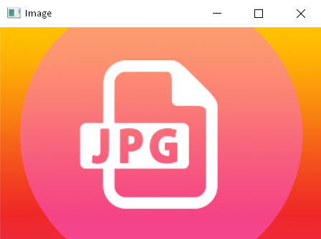

Рисунок 3.2 – Вывод к задаче №3

**Задача 4.** Изменить размер изображения и палитру цветов

Алгоритм выполнения:

Для начала, импортируем библиотеку OpenCV с помощью команды import cv2. Затем загрузим изображение с помощью функции cv2.imread(img_file). После этого изменяем его размер с помощью функции resize и свойства shape, изменяем палитру цветов с помощью функции cvtColor() и отображаем его с помощью функции cv2.imshow() и с помощью функции cv2.waitKey() оставляем окно открытым.

Ожидаемый итог:

. Открытое изображение с изменённым размером и палиторой цветов в окне.

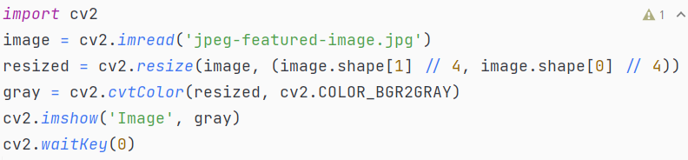

Рисунок 4.1 – Код к задаче №4

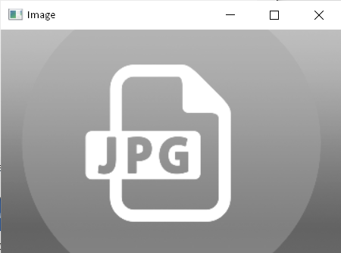

Рисунок 4.2 – Вывод к задаче №4

**Задача 5.** Изменить размер изображения и палитру цветов

Алгоритм выполнения:

Для начала, импортируем библиотеку OpenCV с помощью команды import cv2. Затем загрузим изображение с помощью функции cv2.imread(img_file). После этого изменяем его размер с помощью функции resize и свойства shape, изменяем палитру цветов с помощью функции cv2.cvtColor(), добавляем текст с помощью функции cv2.putText() и отображаем его с помощью функции cv2.imshow() и с помощью функции cv2.waitKey() оставляем окно открытым.

Ожидаемый итог:

Открытое изображение с изменённым размером, палитрой цветов и добавленным текстом в окне.

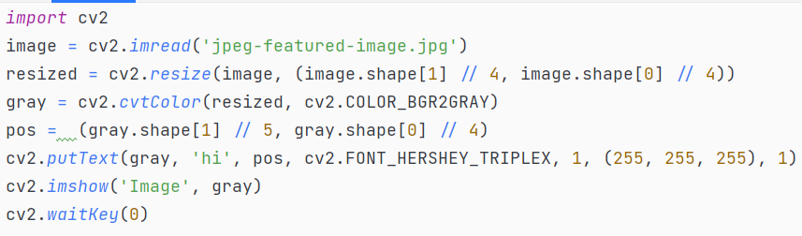

Рисунок 5.1 – Код к задаче №5

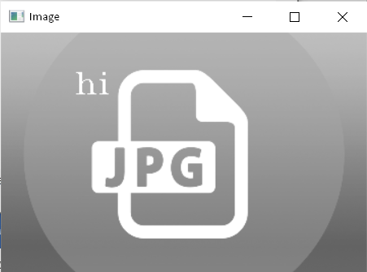

Рисунок 5.2 – Вывод к задаче №5

**Вывод**

В ходе работы были изучены основные возможности и функции данной библиотеки. OpenCV предоставляет широкий набор инструментов для работы с алгоритмами компьютерного зрения, машинным обучением и обработкой изображений.

Были изучены основные методы работы с изображениями. Также были рассмотрены способы форматирования изображений.

Все изученные материалы были успешно применены в практических задачах, что позволило более глубоко понять возможности и преимущества использования библиотеки OpenCV в разработке на языке программирования Python.

**Список использованных источников**

1. [**https://docs.opencv.org/4.x/d6/d00/tutorial_py_root.html**](https://docs.opencv.org/4.x/d6/d00/tutorial_py_root.html)